***Построение управленческих отчетных форм***

Для построение эффективной управленческой работы с парками собственных вагонов выделяем 3 основные отчетные формы:

1. Построение общей отчетной формы с сигналами движения вагонов на внешней сети;
2. Сводные данные о размещении парков вагонов;
3. Сводная информация по нахождению парка цистерн;

***1 Построение общей отчетной формы с сигналами движения вагонов на внешней сети ПАО «Укрзализныци»***

Отчетная форма «Данные о дислокации вагонов по сигналам ГИВЦ УЗ» должна отображать:

* Дата-время отчета:

Пользователь самостоятельно имеет права доступа к запросу информации на необходимое время;

* Парк подвижного состава:

В разделе 3 (Парк подвижного состава) детально описан алгоритм создания парков вагонов. Пользователь должен самостоятельно применять необходимый парк к получению информации о дислокации вагонов;

* Настойку конфигурации отчета:

Пользователь должен самостоятельно настраивать необходимые для работы поля в отчетной форме.

Имея перечень всех доступных полей на рабочее поле отчетной формы выводить только те, которые нужны в работе.

* Общую таблицу с полями:

Перечень всех полей описанных в п.5.1, 5.2, 5.3 раздела 5.

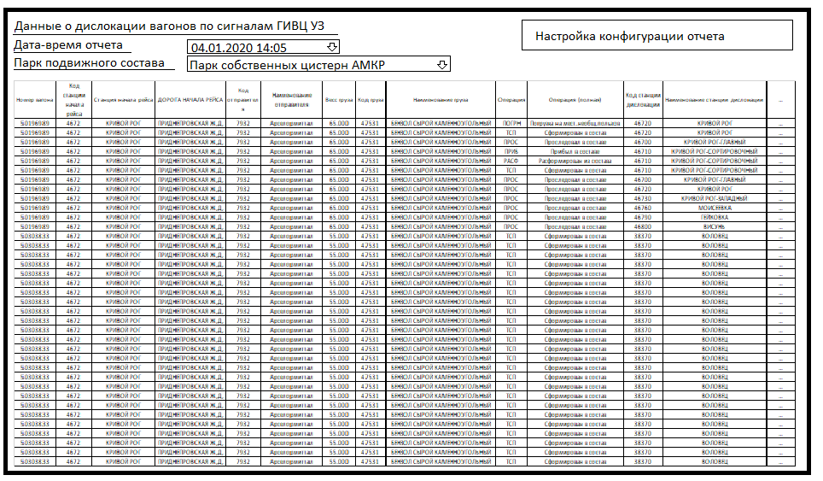

***2 Сводные данные о размещении парков вагонов***

Пользователь программы должен самостоятельно задавать параметры запроса:

- дата/время формирования отчета;

- выбор парка подвижного состава.

Дополнительно пользователь должен иметь возможность производить индивидуальный выбор полей для вывода информации. Перечень всех доступных полей автоматически хранится в «Перечень полей к выводу» и подлежит настройке пользователя.

Интерактивная возможность пользователем самопроизвольно настраивать требуемые отчетные формы использую доступные поля. Алгоритм аналогичный сводным таблицам Excel.

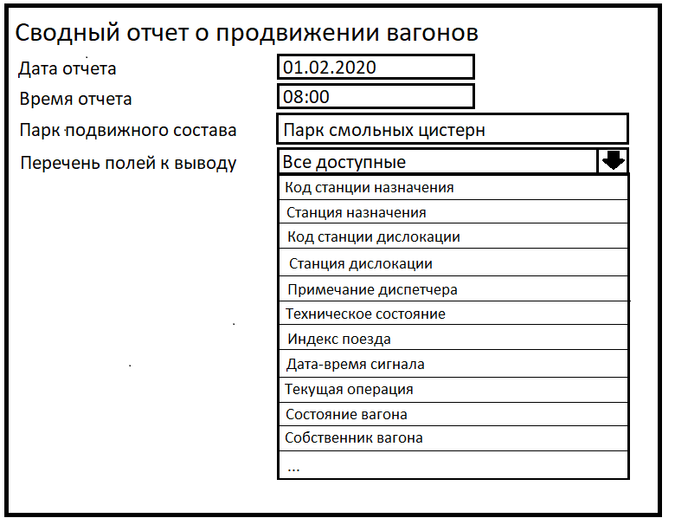

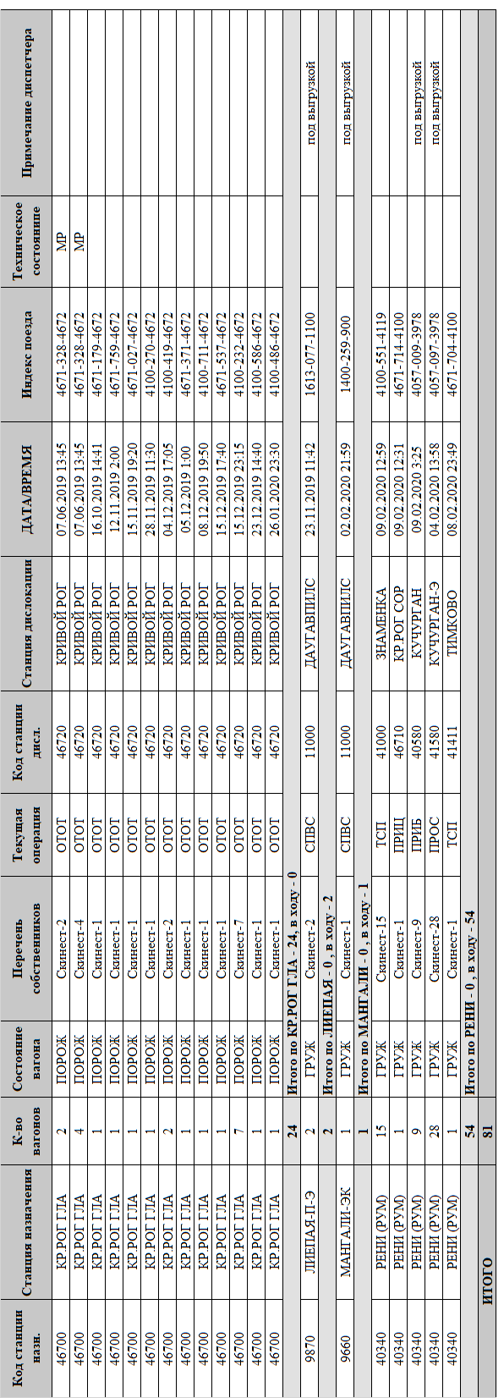

***3 Сводная информация по нахождению парка цистерн***

Пользователь программы должен самостоятельно задавать параметры запроса:

- дата/время формирования отчета;

- выбор парка подвижного состава.

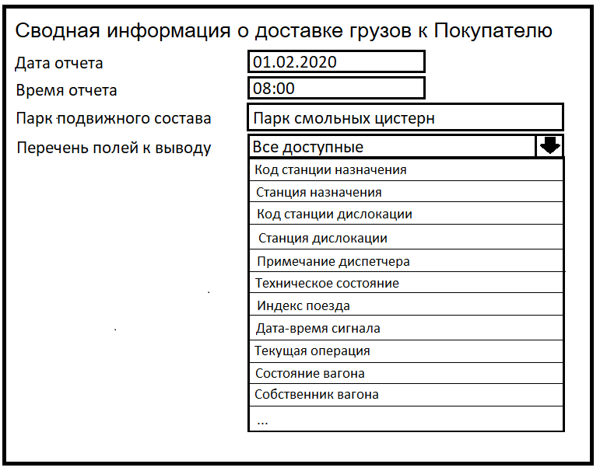

Получив массив номерных данных с всеми действующими полями, производим следующую группировку:

- местонахождение:

У покупателя:

Станция дислокации=станции назначения;

Вес груза: не равен 0 (в момент прибытия на станцию назначения);

Груз к Покупателю (в пути):

Станция дислокации не равна станции назначения;

Вес груза: не равен 0;

На Комбинате:

Станция дислокации=станции назначения (Кривой Рог, Кривой Рог Главный);

Вес груза: равен 0 (в момент прибытия на станцию назначения);

Возврат от Покупателя (в пути):

Станция дислокации не равна станции назначения;

Вес груза: равен 0;

Ремонт:

Станция назначения любая за исключением станций Кривой Рог, Кривой Рог Главный;

Вес груза: равен 0.

- всего вагонов:

общая сумма подсчитанных по собственникам вагонов;

- в т.ч. по собственникам:

произвести подсчет количества вагонов по указанным собственникам;

- примечание (станция дислокации):

указать станцию или список станций дислокации вагонов.

Необходимо предусмотреть возможность при нажатии на данную ячейку – предоставлять номерные данные стандартного образца.

|  |  |  |  |  |  |  |  |  |
| --- | --- | --- | --- | --- | --- | --- | --- | --- |
| **Местонахождение** | **Всего** | **В т.ч. по собственникам** | | | | | | **Примечание**  **(станции дислокации)** |
| **ЦТЛ** | **Скинест Реал** | **Рейл Лоджистик** | **Евразия Транс Сервис** | **Трейд Транс Групп** | **АМКР** |
|
| У Покупателя | 1 |  |  |  | 1 |  |  | ст. Мангали Эксп. |
| Груз к Покупателю (в пути) | 101 |  |  | 2 | 8 |  |  | ст. Рени  ст. Мангали Эксп. |
|  |  | 1 | 2 |  |  | ст. Лиепая |
|  | 1 |  | 1 |  |  | ст. Минск Сорт. |
| 2 |  |  | 2 |  |  | ст. Мироновка |
|  |  |  | 1 | 1 |  | ст. Кривой Рог Сорт. |
|  |  |  |  | 1 |  | ст. Ужгород |
| 3 |  |  |  |  |  | ст. Могилёв 2 |
|  |  | 1 |  |  |  | ст. Крулевщина |
|  | 28 | 1 | 8 | 1 |  | ст. Подольск |
| 2 |  |  |  |  |  | ст. Кривой Рог Гл. |
|  |  | 2 | 5 | 2 |  | ст. Кучурган |
|  |  |  | 3 | 2 |  | ст. Кучурган Эксп. |
| 11 | 2 | 1 | 7 |  |  | ст. Даугавпилс |
| Возврат от Покупателя  (в пути) | 17 | 1 |  |  |  |  |  | ст. Моисеевка |
| 1 |  |  |  |  |  | ст. Львов |
|  |  |  | 2 |  |  | ст. Рогачёв |
|  |  | 2 | 4 |  |  | ст. Рени |
|  |  |  | 1 |  |  | ст. Могилев 2 |
|  |  |  | 1 |  |  | ст. Витебск |
|  |  | 1 | 3 |  |  | ст. Подольск |
| 1 |  |  |  |  |  | ст. Кагамлыкская |
| Ремонт | 10 |  |  |  | 1 |  | 2 | ст. Купянск Сорт. |
|  |  | 2 |  |  |  | ст. Кременчуг  ст. Знаменка |
|  |  | 1 |  |  |  | ст. Кременчуг  ст. Кагамлыкская |
|  |  |  | 1 |  |  | ст. Кагамлыкская |
|  |  | 1 |  |  |  | ст. Рядовая |
|  |  | 2 |  |  |  | ст. Мудреная  ст. Рядовая |
| На Комбинате | 91 | 3 | 51 | 15 | 22 |  |  | Груженные - 54 цист. |
| 40 - КХП (1-разобор., 12-б/отпуска, 4-для груза, 1-запрет РЖД, 7-в ожид.перев., 15-б/сертиф.) |
| 14 - Промышленная |
| Порожние - 30 цист. |
| 7 - Прокатная - 1 (50979707 53984514 53984522 53984704 51765493 51765568 51553238) |
| Возврат поставщику Реал Лоджистик - 1 цист. |
| 1 - Прокатная 1 (50984319) |
| Деп.ремонт ЕТС - 1 цист. |
| 1 - КХП (51241610) |
| Деп.ремонт Реал Лоджистик - 5 цист. |
| 3 - КХП - выгрузка (51776714 51776631 50030717) |
| 2 - Промышленная (50030501 50979723) |
| **ИТОГО** | **220** | **24** | **82** | **32** | **73** | **7** | **2** |  |